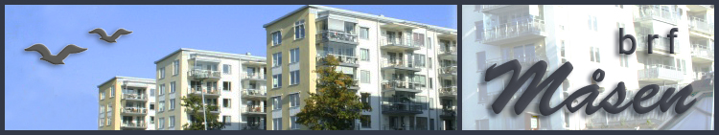

Viktig uppdatering avseende medlemsregister, porttelefoner och elektroniska nycklar i Brf Måsen

För att upprätthålla aktuell kontaktinformation till Brf Måsens medlemmar, samt för att öppna upp användning av porttelefoner och elektroniska nycklar, vill vi ha er hjälp att uppdatera uppgifterna i vårt interna boenderegister.
Vi delar även ut 2st elektroniska nycklar till alla hushåll, läs mer nedan.

Över tiden ämnar föreningen sluta använda portkoder för de boende och för besökare. Istället kommer elektroniska nycklar i kombination med porttelefoner bli ett praktiskt och säkrare alternativ. Detta möjliggörs med det nyinstallerade inpasseringssystemet med porttelefoner vid entrédörrarna.

Porttelefon

Om ni medger att ert telefonnummer kan anslutas till porttelefon så kommer besökare kunna bläddra fram ert namn på porttelefonen utanför er entré och ringa upp er därifrån, utan att ert telefonnummer visas för besökaren. Ni kan då under samtalet välja att låsa upp entrédörren genom att trycka på er telefons knapp 5. Se utförligare information på baksidan av detta papper hur detta aktiveras och används.

Elektroniska nycklar

I Brf Måsen kommer vi även att börja använda elektroniska nycklar som alternativ till portkoderna till entrédörrarna på markplan. Nycklarna är utformade som små plastbrickor, sk. taggar. 2st taggar följer med detta informationsbrev. Se utförligare information på baksidan av detta papper om hur dessa aktiveras och används.

Framtida förändringar runt användning av portkoder

I styrelsen undersöker vi nu hur besök, post, tidningar, paketleveranser mm. ska kunna fortsätta effektivt men på ett säkrare sätt än med portkoder. Portkoder sprids lätt och är svåra att underhålla. Därför väljer allt fler föreningar och fastigheter att fasa ut användning av koder så mycket som möjligt. Mer information om denna förändring kommer i ett senare skede och i god tid innan genomförande. Till dess kommer våra nuvarande koder att fungera som vanligt, men man använder pekskärmen på porttelefonerna för att slå in koden. Våra metallnycklar kommer förstås att finnas kvar och blir opåverkade av ovanstående förändringar.
Instruktioner för porttelefoner och elektroniska nycklar samt aktivering av dessa

Porttelefon

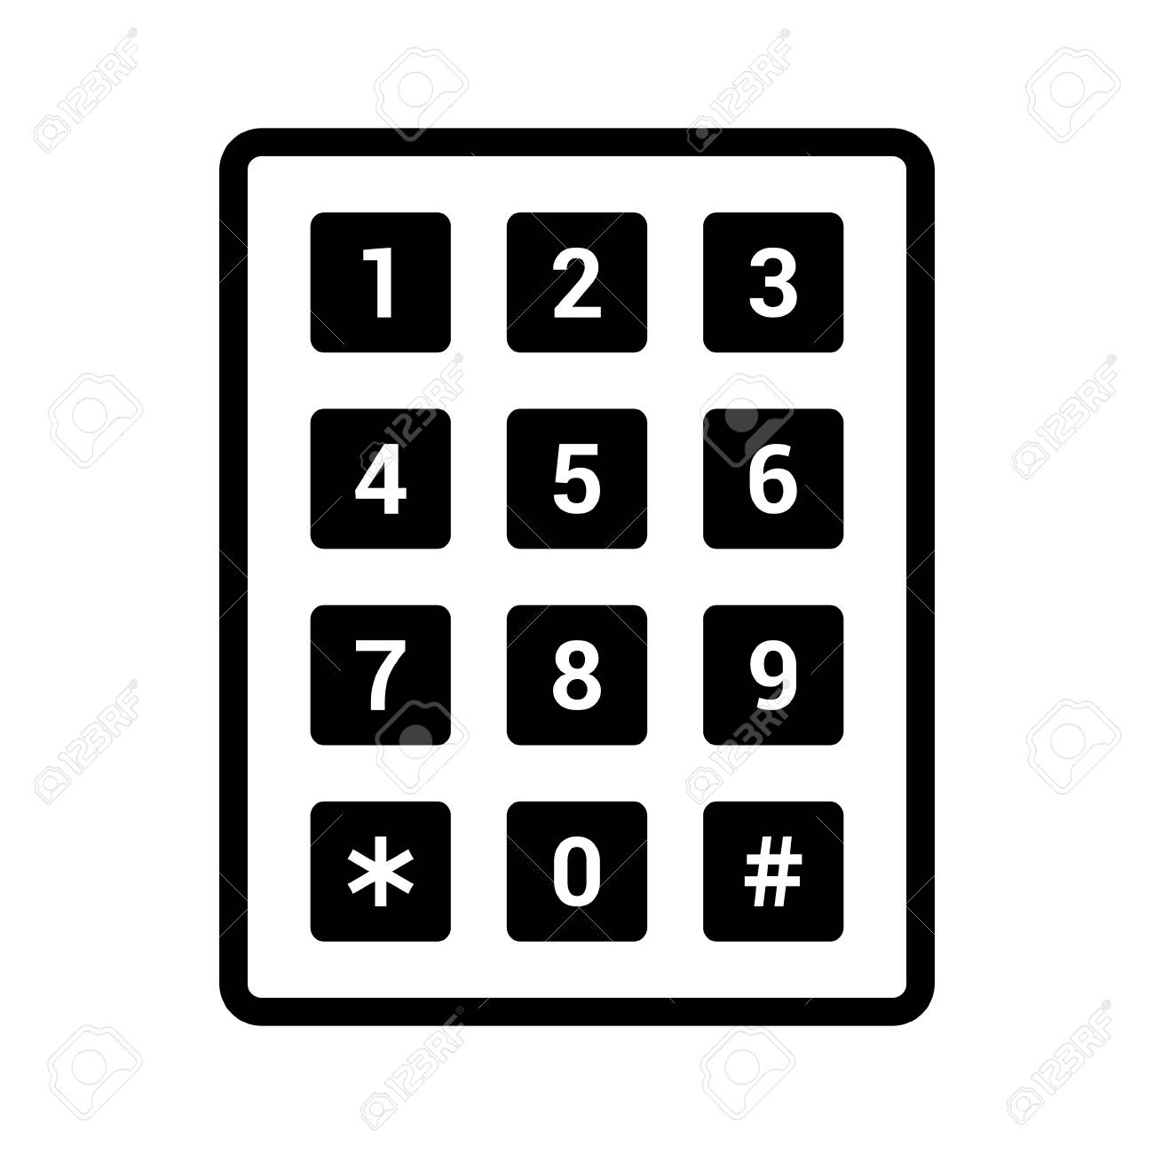På separat papper i detta utskick vill vi att ni uppdaterar er kontaktinformation, inklusive telefonnummer till fast och/eller mobiltelefon. Om ni medger att ert telefonnummer kan anslutas till porttelefon så kommer besökare kunna bläddra fram ert namn på porttelefonen utanför er entré och ringa upp er därifrån, utan att ert telefonnummer visas för besökaren.
0812156311

Ni kan under samtalet välja att låsa upp entrédörren genom att trycka på er telefons knapp 5. Detta fungerar endast under ett pågående samtal från en porttelefon.

Om ni har skärm på er telefon så kommer ni kunna se att det är någon som söker er via porttelefon genom det uppringande telefonnumret. Vid samtal från porttelefon visas nummer: 0812156311.
Den boendes telefon

Tips: Skapa en kontakt i er telefon med namn liknande: ”Porttelefonen Entréplan”

På detta sätt kan ni släppa in betrodda besökare in i trapphuset utan att lämna ut portkod eller gå ner till entrén. Detta från era lägenheter och, via mobiltelefon, även från andra platser.

Elektroniska nycklar

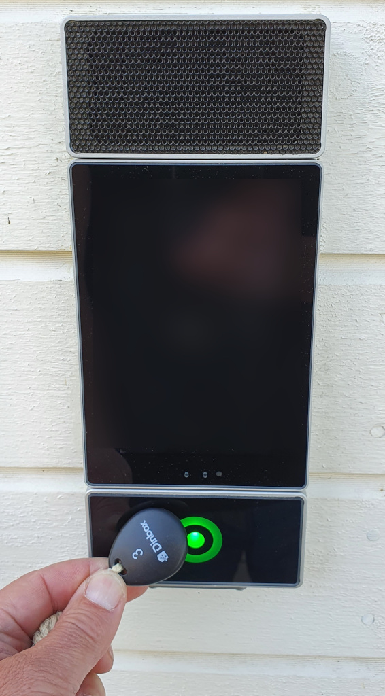I Brf Måsen kommer vi även att använda elektroniska nycklar till entrédörrarna på markplan. Nycklarna är utformade som små plastbrickor, sk. taggar. 2st taggar följer med detta informationsbrev och de kommer att aktiveras efter att ni kvitterar dem på separat blad och returnerar det till ett av Brf Måsens postfack på entréplan i era respektive hus. Därefter kommer era taggar att registreras i passersystemet och kan börja användas.

För att använda taggen, håll den mot den undre delen av porttelefonen som har en blå lysande ring, då ringen lyser grönt så är entrédörren upplåst. Se bild till höger.

Med vänlig hälsning/
Styrelsen Brf Måsen
Uppdatering av kontaktinformation och kvittering av elektroniska nycklar

Vi uppmanar alla boende i Brf Måsen att fylla i nedanstående information och returnera formuläret till ett av de postfacken som finns i varje hus märkta med Brf Måsen, oftast högst upp till höger bland postfacken.

Lägenhetsnummer _ _ _ _ (numret på ovansida av lägenhetsdörren)

 | Boende 1 |  | Telefonnummer kan anslutas till porttelefon:
 | Förnamn | _______________________________
 | Efternamn | _______________________________
 | Telefon mobil | _______________________________ | Ja Nej
 | Telefon fast | _______________________________ | Ja Nej
 | E-post  E-post kan användas av styrelsen i enstaka tillfällen | _______________________________
 | Boende 2
 | Förnamn | _______________________________
 | Efternamn | _______________________________
 | Telefon mobil | _______________________________ | Ja Nej
 | Telefon fast | _______________________________ | Ja Nej
 | E-post  E-post kan användas av styrelsen i enstaka tillfällen | _______________________________

Kvittens av elektronisk nyckel

OBS! Vid förlust av elektronisk nyckel måste boende anmäla detta till styrelsen i Brf Måsen så att nyckeln kan avaktiveras centralt.

ID på bricka | Signatur boende | Datum | Namnförtydligande
_ _ _ _ _ _
_ _ _ _ _ _

Intresse för fler än 2st elektroniska nycklar: Ja Nej

Kvittens av extra elektronisk nyckel

OBS! Vid förlust av elektronisk nyckel måste boende anmäla detta till styrelsen i Brf Måsen så att nyckeln kan avaktiveras centralt.

ID på bricka | Signatur boende | Datum | Namnförtydligande
_ _ _ _ _ _
_ _ _ _ _ _

Om ej annat avtalat så läggs kvitterat formulär i Brf Måsens postfack som finns i alla tre husens entréplan. Den elektroniska nyckeln, eller ”taggen” aktiveras därefter centralt.

